3.2 解一元一次方程（3）
一元一次方程的讨论
教学内容
课本第91页至第93页．
教学目标
1．知识与技能
掌握用一元一次方程解决实际问题的方法步骤，并会验证解的合理性．
2．过程与方法
进一步经历运用方程解决实际问题的过程，体会运用方程解决实际问题的一般过程．
3．情感态度与价值观
培养学生主动探索与合作交流的意识能力，体会一元一次方程的应用价值．
重、难点与关键
1．重点：经历运用方程解决实际问题的过程，发展抽象、概括、分析问题的能力，进一步体会运用方程解决问题的关键是抓住等量关系，认识方程模型的重要性．
2．难点：寻找“相等关系”列出一元一次方程．
3．关键：找出表示题目全部意义的等量关系．
教具准备
投影仪．
教学过程
一、复习提问
1．运用方程解决实际问题的一般步骤是什么？什么是列方程的关键？
2．什么叫移项？什么时候要移项？移项的目的是什么？
二、新授
例3：有一列数，按一定规律排列成1，-3，9，-27，81，-243，…，其中某三个相邻数的和是-1701，这三个数各是多少？
分析：要解决这个问题，首先观察这一列数，按什么规律排列的，若找到规律，就可以设这三个数中的一个为x，根据这个规律，可以用x表示其余两个数，再根据这三个数的和是-1701，列出方程．
同学们可以从符号和绝对值两方面观察：
从符号看：正、负插开，后一个数的符号与它前一个数的符号相反．
从绝对值看：1×3=3，3×3=9，9×3=27，27×3=81，…
即后一个数的绝对值是前一个数绝对值的3倍．
综合符号、绝对值两方面，这列数的规律是：
前一个数乘以-3得后一个数．
解：设这三个相邻数中的第一个数为x，那么第二个数为-3x，第三个数为-3×（-3x）=9x．
根据这三个数的和为-1701，得
x+（-3x）+9x=-1701
合并，得7x=-1701
系数化为1，得x=-243
那么-3x=729，9x=-2189
答：这三个数是-243，729，-2187．
例4．根据下面的两种移动电话计费方式，考虑下列问题．
 | 方式一 | 方式二
月租费 | 30元/月 | 0
本地通话费 | 0.30元/分 | 0.40元/分
（1）一个月内在本地通话200分和350分，按方式一需要交费多少元？按方式二呢？
（2）对于某个本地通话时间，会出现按两种计费方式收费一样多吗？
教师操作投影仪，引导学生读懂表格的意思．
分析：（1）本地通话200分，按方式一需交费30+0.30×200=90（元），按方式二需交费0.40×200=80（元），本地通话350分，按方式一需交费30+0.30×350=135（元）；按方式二需交费0.4×350=140（元）．
出上面计算结果可看到月通话200分时，按方式二计费省钱，月通话300分时按方式一交费，省钱．（2）设月累计通话t分，则按方式一要交费（30+0.3t）元，按方式二要交费0.4t元，如果两种计费方式的收费一样，则
30+0.3t=0.4t
移项，得 30=0.4t-0.3t
合并同类项，得 30=0.1t
系数化为1，得 300=t
即 =t=300
因此，如果一个月内通话300分，那么两种计费方法的收费相同．
点评：上述问题（2）可以用方程解决，我们先设累计通话t分，会出现两种计费方式的收费一样，根据已知条件列出方程，若这个方程的解符合实际意义，说明会出现两种计费方式的收费一样的情况；若此方程没有解或解不符合实际意义（如t为负数），那么就不会出现以上情况．
思考：你知道怎样选择计费方式更省钱吗？
即，每月累计通话多少分时选择“方式一”合算，每月累计通话多少分时，选择“方式二”合算？
答：每月累计通话时间大于300分时，选择“方式一”，小于300分时，选择“神州行”省钱．
三、议一议
通过这一段时间的学习，大家对如何运用方程解决实际问题有初步认识，同学们回顾以前解决过的实际问题的过程，你能说出用一元一次方程解决实际问题的一般步骤是什么吗？
用一元一次方程解决实际问题的基本过程如下：
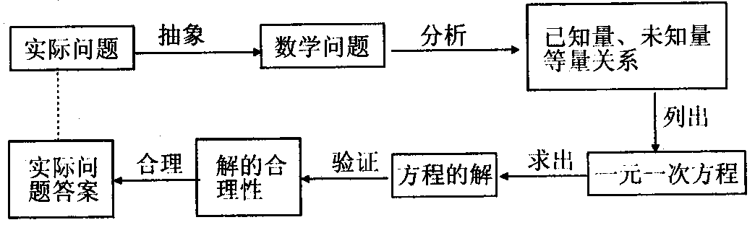
教师可以向学生解释此框图：运用方程解决实际问题时，首先要从实际问题中抽象出数学问题，然后分析数学问题中的等量关系，并由此列出方程，求出所列方程的解，检验解是否符合实际意义，如果合理就用以解决实际问题，不合理则需要重新回到开始，应用一元一次方程解决实际问题的关键步骤是：根据题意首先寻找“等量关系”，同时解出方程后注意检验求出的值是不是方程的解，是否符合实际意义．
四、巩固练习
1．某服装商店出售一种优惠购物卡，花200元买这种卡后，凭卡可以在这家商店按8折购物，什么情况下买卡购物合算？
解：先设在这家商店购物x元时买卡购物和不买卡购物付费相等．
列方程：0.8x+200=x，移项，得0.8x-x=-200，合并，得-0.2x=-200系数化为1，得x=1000，那么当购物1000元以上时买卡购物合算．
2．小明每天早上要在7：50之前赶到距家1000米的学校上学，一天，小明以80米/分的速度出发，5分后，小明的爸爸发现他忘了带语文书，于是，爸爸立即以180米/分的速度去追小明，并且在途中追上了他．
（1）爸爸追上小明用了多长时间？
（2）追上小明时，距离学校还有多远？
解：（1）设爸爸追上小明用了x分，那么爸爸追上小明时，行了180x米，小明行了80x+80×5，根据“当爸爸追上小明时，两人所行距离相等”这个相等关系，列方程：180x=80x+80×5，解方程得x=4，因此，爸爸追上小明用了4分．
（2）因为180×4=720（米），1000-720=280（米），所以追上小明时，距离学校还有280米．
五、作业布置
1．课本第94页习题3．2第8、9、11题．
2．选用课时作业设计．
第三课时作业设计
一、填空题．
1．用40cm长的铁丝围成一个长方形．（1）当长是宽的3倍时，其长=_______，宽=______；（2）当长是宽的1.5倍时，其长为_______，宽为_____；（3）当宽是长的时，其长为________，宽为______；（4）当宽比长少2cm时其长为________，宽为_______，面积为________；（5）当宽比长少0.2cm时，其长为_______，宽为______，面积为______．从上面探索，你是否发现当长方形的周长不变时，长与宽越____，面积越大，当长和宽相等时即成为正方形时，面积______．
2．小明手里有一块体积为8cm³的橡皮泥，小革要求小明把它捏成底面半径为2cm的圆柱，小明捏成圆柱的高为_______，若小明把它捏成一个正方形，那么它的棱长为_______，从以上你发现了________．
二、解答题．
3．父子二人，父亲48岁，儿子21岁，问多少年前父亲的年龄是儿子年龄的4倍？
4．全班同学去划船，如果减少一条船，每条船正好坐9名同学；如果增加一条船，每条船正好坐6名同学，问这个班有多少名同学？
5．某件商品的价格是按毛利率20%计算出，后因库存积压，决定降价出售，如果现在每件商品仍能获得2%的毛利，试问应按现价的几折出售？
6．四堆苹果共有46个，如果第一堆增加1个，第二堆减少2个，第三堆增加一倍，第四堆减少一半，那么这四堆苹果的个数都相同，这四堆苹果原来各有多少个？

答案:
一、1．（1）15cm 5cm （2）12cm 8cm （3）12cm 8cm （4）11cm 9cm 99cm²
（5）10.1cm 9.9cm 99.99cm² （6）10cm 10cm 100cm² 接近时 最大 
2．cm 2cm 无论捏成何种形状，其体积都不变
二、3．12年前，设x年前父亲的年龄是儿子年龄的4倍，则48-x=4（21-x）
4．36，设有x条船，9（x-1）=6（x+1）
5．八五折，设应按x折出售，则a（1+20%）=a（1+20%），x=8.5
6．设各堆苹果经过增减后每堆有x个，则（x-1）+（x+2）++2x=46，x=10，
第一堆有10-1=9（个），第二堆有12个，第三堆有5个，第四堆有20个．

